EXMO. SR. PRESIDENTE DA CÂMARA MUNICIPAL DE SUMARÉ

Indico ao Exmo. Senhor Prefeito Municipal, junto ao departamento competente, no sentido de estar executando recapeamento na Vila Menuzzo mais especificamente na Rua Eugênio Graupner.

**Justificativa:** Tal indicação se justifica tendo em vista que Ávila Menuzzo teve várias ruas atendidas pelo PRC (Programa de Recapeamento Continuado) ficando a referida rua que se encontra seu pavimento asfaltico em fase avançada de deterioração sem ser contemplada. Outro fator é que esta rua é um dos principais viário de ligação entre o Parque Ongaro e a Avenida sete de setembro.

Sala de Sessões, 04 de Abril de 2021.

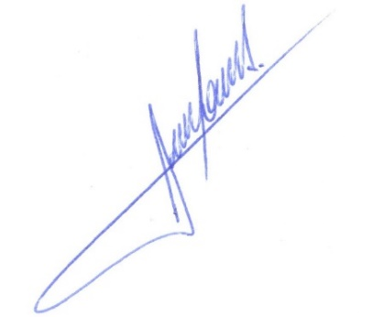

**RODRIGO DORIVAL GOMES**

Vereador

Cidadania